

ผู้มีส่วนได้ส่วนเสียภายใน หมายถึง บุคลากรในเทศบาลตำบลกรูดที่ทำงานให้กับหน่วยงานมาเป็นระยะเวลาไม่น้อยกว่า 1 ปี ประกอบด้วย

1. นายก/รองนายก/ที่ปรึกษานายก/เลขานุการนายก/ผู้ช่วยเลขานุการนายก

2. ประธานสภา/รองประธานสภา/เลขานุการสภา/สมาชิกสภา

3. ปลัด/รองปลัด

4. หัวหน้า-ผู้อำนวยการ

5. ปฏิบัติการ-ผู้ทรงคุณวุฒิ

6. ปฏิบัติงาน-ทักษะพิเศษ

7. พนักงานจ้างตามภารกิจ/พนักงานจ้างทั่วไป/ลูกจ้างประจำ

โดยบุคลากรในหน่วยงานที่ต้องเข้าระบบและประเมินด้วยตนเอง สามารถเข้าระบบ ITAS เพื่อประเมินได้ตามช่องทาง จาก URL และ QR Code ดังนี้

1. **ช่องทางการตอบแบบวัดการรับรู้ของผู้มีส่วนได้ส่วนเสียภายใน (IIT)  
https://itas.nacc.go.th/go/iit/hfw10p** 2. QR Code

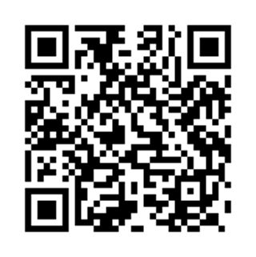

**ช่องทางการตอบแบบวัดการรับรู้ของผู้มีส่วนได้ส่วนเสียภายใน (IIT)**

**https://itas.nacc.go.th/go/iit/hfw10p**

